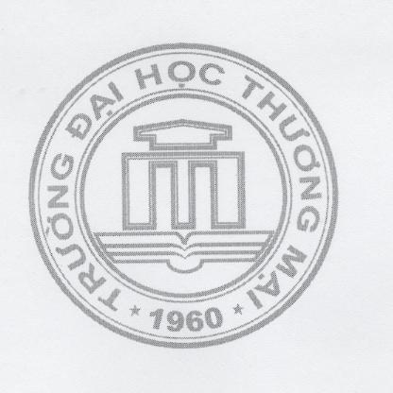
CỘNG HÒA XÃ HỘI CHỦ NGHĨA VIỆT NAM
Độc lập – Tự do – Hạnh phúc

TRƯỜNG ĐẠI HỌC THƯƠNG MẠI HỘI ĐỒNG TUYỂN DỤNG VC 2020
Số: /LT-ĐHTM Hà Nội, ngày tháng 12 năm 2020
LỊCH THI TUYỂN VIÊN CHỨC NĂM 2020
Hội đồng tuyển dụng viên chức Trường Đại học Thương mại công bố Lịch thi tuyển viên chức đợt 2 năm 2020 tại Trường Đại học Thương Mại như sau:
I. LỊCH THI

Ngày | Buổi | Môn thi | Địa điểm thi
Ngày 11/12/2020 | Sáng | Kiến thức chung | V301, V303
Ngày 11/12/2020 | Sáng | Tiếng Anh | V301, V303
Ngày 11/12/2020 | Sáng | Tin học | V301, V303

II. THỜI GIAN BIỂU

Thời gian | Nội dung công việc
7h00 - 7h30 | Họp Ban coi thi tại phòng chờ giáo viên tầng 3 nhà V
7h30- 7h45 | Gọi thí sinh vào phòng thi; đối chiếu, kiểm tra chứng minh thư; Phổ biến quy chế thi cho thí sinh.
7h45 – 7h50 | Thư ký Ban coi thi bàn giao đề thi môn Kiến thức chung tại phòng thi.
7h55 | Bóc túi đựng đề thi và phát đề thi cho thí sinh.
8h10 - 9h10 | Thí sinh làm bài thi.
9h10 | Cán bộ coi thi thu bài thi.
9h25 - 9h30 | Thư ký Ban coi thi bàn giao đề thi môn Tin học tại phòng thi
9h35 | Bóc túi đựng đề thi và phát đề thi cho thí sinh.
9h50-10h20 | Thí sinh làm bài thi.
10h20 | Cán bộ coi thi thu bài thi.
10h30 – 10h35 | Thư ký Ban coi thi bàn giao đề thi môn Tiếng Anh tại phòng thi
10h40 | Bóc túi đựng đề thi và phát đề thi cho thí sinh.
10h55-11h25 | Thí sinh làm bài thi.
11h25 | Cán bộ coi thi thu bài thi.

CHỦ TỊCH HỘI ĐỒNG TUYỂN DỤNG
HIỆU TRƯỞNG

GS.TS. Đinh Văn Sơn

